**SPRAWOZDANIE**

|  |  |  |  |
| --- | --- | --- | --- |
| **Przedmiot** | Wprowadzenie do Informatyki | **Zadanie** | 2 |
| **Autor** | Mateusz Jasiński | **Grupa** | WCY20IY2S1 |
| **Temat** | Wskaźniki podstawy | | |

1. Treść

Funkcja przyjmie wartość 1, gdy dwie z trzech podanych jako parametry liczb całkowitych mają taką samą wartość, natomiast wartość 0 w przeciwnym przypadku. Funkcja zwraca również wartość równych liczb.

* 1. Metoda realizacji

Wczytać 3 liczby, przekazać je do funkcji, która zwróci 1, gdy co najmniej dwie z liczb są takie same oraz wartość równych liczb, w przeciwnym wypadku funkcja zwróci 0.

* 1. Założenia / ograniczenia dotyczące danych:
     1. Dane wejściowe

3 liczby – wprowadzone z klawiatury

* + 1. Dane wyjściowe

Komunikat o identyczności liczb i ewentualna wartość równych liczb – wyprowadzone na ekran

1. Realizacja
   1. Algorytm

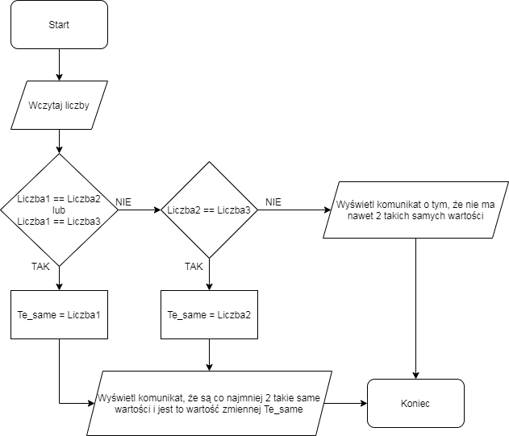

* 1. Kod źródłowy

#include<stdio.h>

int takie_same(int a,int b, int c, int *te_same) {

if(a==b || a==c) {

*te_same=a;

return 1;

}

if(b==c) {

*te_same=b;

return 1;

}

return 0;

}

main() {

int a, b, c, te_same;

scanf("%d%d%d",&a,&b,&c);

if(takie_same(a,b,c,&te_same)) {

printf("Sa 2 takie same wartosci: %i",te_same);

} else {

printf("Nie ma 2 takich samych wartosci");

}

}

* 1. Dane wejściowe

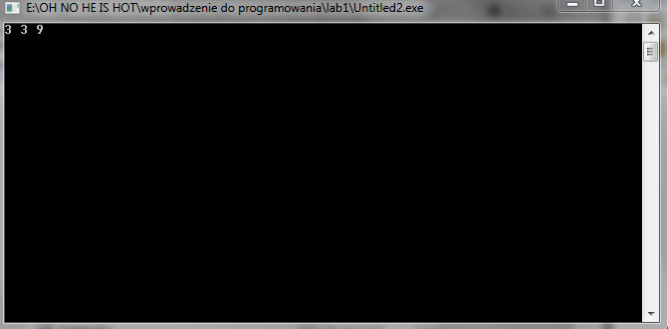

* 1. Dane wyjściowe

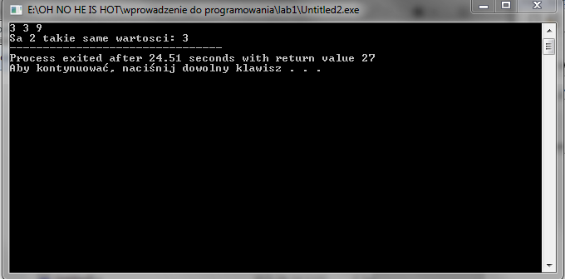

1. Wnioski

Złożoność obliczeniowa algorytmu

O(1) = 3